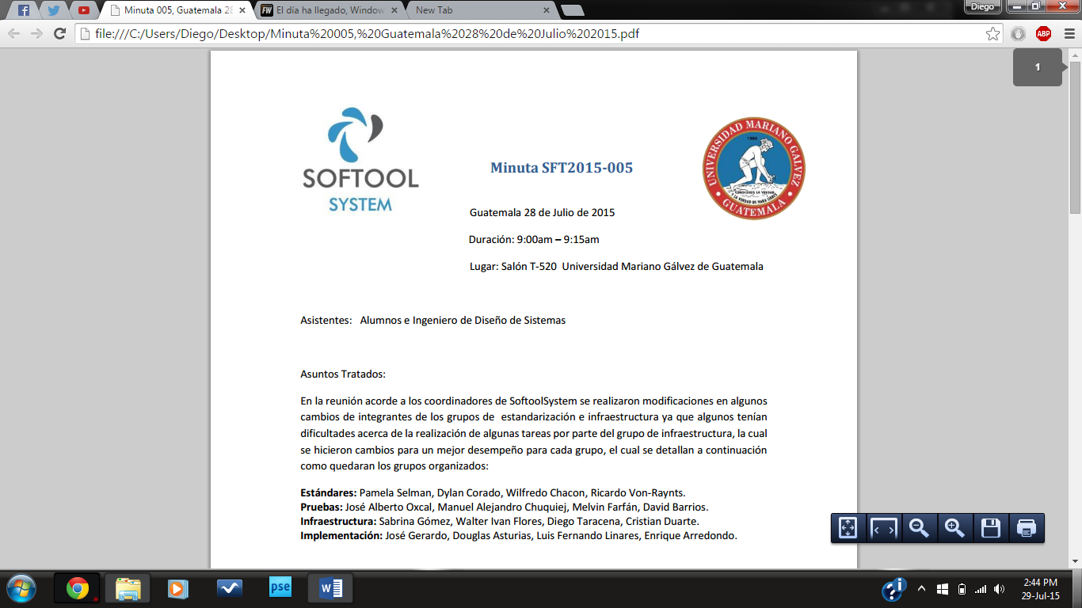

Minuta LABORATORIO-EBRICENTER 2015-01

Guatemala 06 de Agosto de 2015

Duración: 05:00 pm – 06:00 pm

Lugar: Skype

Asistentes:

Dylan Corado, Diego Taracena, Josué Revolorio, Kevin Douglas, Manuel Chuquiej.

Asuntos Tratados:

* Se acordó que el nombre y correlativo de las minutas de grupo quedaría de esta manera: Minuta LABORATORIO-EBRICENTER 2015-01
* Se distribuyó el orden con la que se irán realizando las minutas internas del grupo (Laboratorio Clínico), el orden quedo de la siguiente manera :

|  |
| --- |
| **Encargado** |
| Diego Taracena |
| Josue Revolorio |
| Kevin Cajbon |
| Dylan Corado |
| Manuel Chuquiej |

Encargado de Minuta

Kevin Cajbón